**广联达现场劳务管理系统**

出处：广联达新建造 2018.5.25

链接：https://mp.weixin.qq.com/s/67ZUqunuTsafxvHt_cg4jQ

**产品简介**

基于物联网的广联达现场劳务管理系统是指利用物联网技术，集成各类智能终端设备对建设项目现场劳务工人实现高效管理的综合信息化系统。系统能够实现实名制管理、考勤管理、安全教育管理、视频监控管理、工资监管、后勤管理以及基于业务的各类统计分析等，提高项目现场劳务用工管理能力、辅助提升政府对劳务用工的监管效率，保障劳务工人与企业利益。   
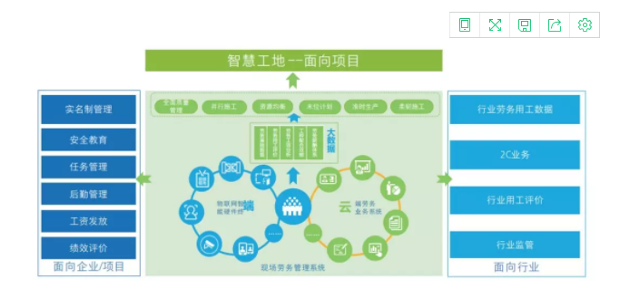

**系统架构**

适用环境：采用闸机门禁方式适合封闭的施工现场，GPS 定位方式适合开阔大作业面项目。

使用对象：工人（授权设备）、管理人员（PC 端、移动端）、现场布置（门禁设备，监控设备，  
工控机、显示设备等）

技术路线选择：利用成熟的门禁设备完成人员通行授权管控，通过云端业务系统完成人员登记，通行授权，业务管控执行，统计分析，报表服务，实现企业多项目管理和项目部单项目应用的需求，可以通过移动端进行业务访问；利用 GPS 定位技术，解决开阔面无法封闭，实时定位人员作业位置，利用平面图或 GIS 地图实现人员信息及位置显示，画设作业区域，进行人员管理，数据统计分析。

通行授权方案：系统支持 IC 卡、身份证、人脸识别、虹膜识别、RFID、二维码

主要硬件设备：液晶显示器、工控机、高拍仪、液晶屏幕、IC 读写器、身份证读写器、UPS 电源、高清摄像头、硬盘录像机、二维码打印机等。

**核心功能**

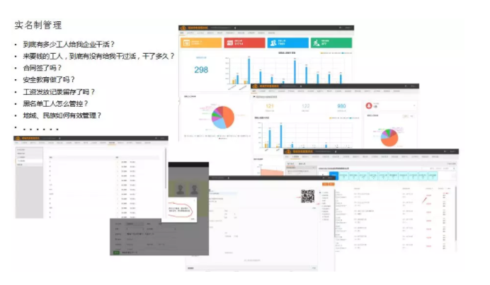

（1）落实劳务实名制： 人员进场登记，通过身份证读写器完成人员身份识别，在人员登记同时，自动进行风险校验，比对是否为黑名单工人，是否不符合企业用工要求（用工年龄、既往作业情况、地域、民族管理），可以及时上传人员劳动合同，登记特殊工种证书，自动采集生产身份证复印件，可以对工人其他（手机、银行卡、学历、政治面貌等）信息维护，能够自动生成工人档案，确保进场人员符合用工制度。

（2）扎实有效的施工过程管理：符合要求的工人完成实名登记以后，即可正常通行授权区域，在通行过程中，各物联网设备自动采集工人通行记录，生成人员考勤信息，并根据现场管理要求，自动统计实时在场人数，自动按照队伍、班组进行人员汇总，自动分析工种出勤情况，可以详细查看具体出勤人员，便于项目生产调度及管理。

每一个通行人员都可以采集通行照片，在出现劳务纠纷时可以作为实时依据进行核对，也便于现场进行有效管理。

各类物联网设备可以通过工控机完成智能控制，实时更新人员权限，可以对于违规人员临时取消权限，限制其进出场，待其接受教育以后，可以及时开通，重新授权，为项目有效管理提供支持。   
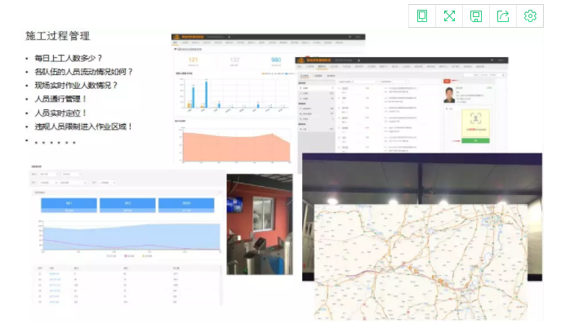（3）全面集成多种物联网设备：可以利用门禁设备对封闭项目进行有效管控，系统集成了传统的 IC 授权模式，也能够支持身份证识别通行，同时也实现了生物识别（人脸、虹膜）授权通行，为了降低对通行工人的干扰提供 RFID 快速无感通行方案，也可以利用二维码进行授权通行。

对于基础建设等开阔作业项目，无法进行封闭管理，也不适合采用传统考勤方式进行管理，系统集成了 GPS 北斗定位设备，可以利用现场平面图或 GIS 地图实现人员实时定位，利用绘制作业区域及警戒区域进行现场人员的有效管理，可以实时统计人员考勤数据，记录人员行动轨迹，能够实现业务的有效管理。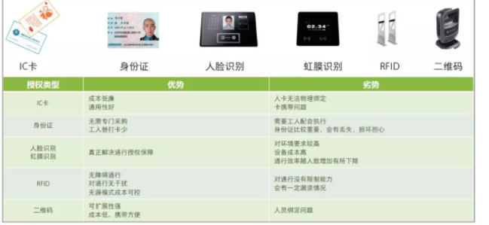

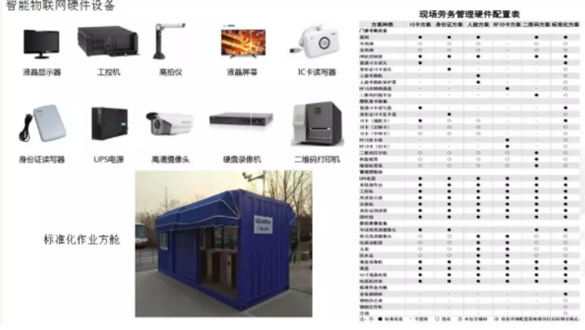 （4）劳务数据分析：系统提供增值服务功能，可以提供企业用工数据分析，能够从整体概况、应用分析、风险分析、工人属性、工人分析、出勤分析、流动性分析、产值工效八个纬度提供数据分析服务，可以根据实际需要进行选择；同时系统也提供基本的数据统计分析，能够掌握项目用工情况，实时在场作业人数，可以统计劳动力用工情况，可以实时统计队伍、班组、工人的详细作业工时情况，也可以通过报表中心进行快速生产符合项目管理需要的各类作业文档，也可以进行报表自行设计，为项目和企业劳务管理提供便捷的数据统计分析服务。

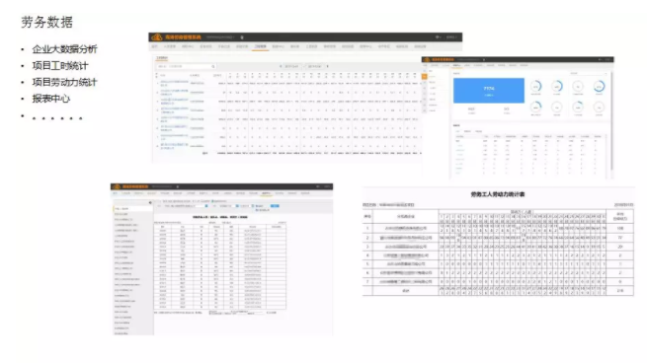

**核心价值**

